Цивилев Сергей Евгеньевич
Министр энергетики Российской Федерации
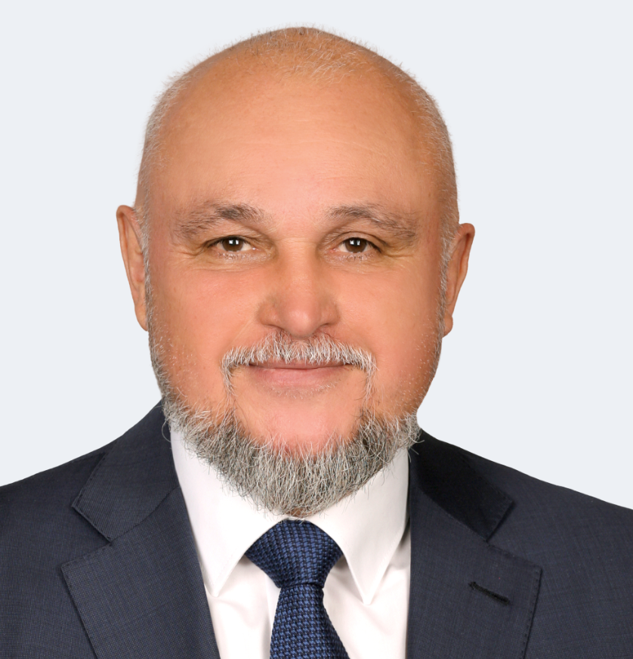
Дата и место рождения
21 сентября 1961 года, город Жданов Донецкой области
Образование
В 1983 году с отличием окончил Черноморское высшее военно-морское училище им. Нахимова по специальности «Вооружение кораблей», квалификация офицер с высшим военно-специальным образованием, инженер-электромеханик.
В 1999 году окончил Санкт-Петербургский государственный университет экономики и финансов по специальности «Финансы и кредит», квалификация экономист.

С 1978 по 1994 годы проходил службу в Военно-Морском флоте СССР и Военно-Морском флоте России.
С 1997 по 2013 годы занимал должность генерального директора юридической фирмы «Нортек» в Санкт-Петербурге.
С 2014 до марта 2018 года – генеральный директор ООО «Управляющая компания «Колмар».
С марта по апрель 2018 года занимал должность заместителя губернатора Кемеровской области по промышленности, транспорту и потребительскому рынку.
1 апреля 2018 года Указом Президента РФ В.В. Путина С.Е. Цивилев назначен временно исполняющим обязанности Губернатора Кемеровской области.
С 17 сентября 2018 года занимал должность Губернатора Кемеровской области.
14 мая 2024 года занял пост Министра энергетики Российской Федерации.

Сорокин Павел Юрьевич
Первый заместитель Министра
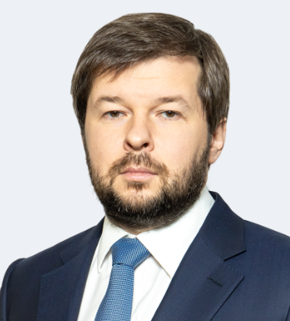
Дата и место рождения
1 августа 1985 года, Москва
Образование
Российская экономическая академия
им. Г. В. Плеханова, специальность «Мировая экономика»
Лондонский университет, специальность «Финансы и финансовое право»
В 2007 г. с отличием закончил Российскую экономическую академию им. Г.В. Плеханова по специальности «Мировая экономика».
В 2009 г. защитил диплом магистра Лондонского Университета по специальности «Финансы и Финансовое право».
В 2019 г. прошел профессиональную переподготовку по программе кадрового управленческого резерва Высшей школы государственного управления Российской академии народного хозяйства и государственной службы при Президенте Российской Федерации.
В 2021 году прошел профессиональную переподготовку по программе Руководитель цифровой трансформации Российской академии народного хозяйства и государственной службы при Президенте Российской Федерации.
В компании Ernst & Young в 2005 г. занимал должность старшего аудитора нефтегазового сектора.
С 2007−2012 гг. работал в аналитических отделах корпоративно-инвестиционных блоков Альфа-Банка и банка Unicredit на руководящих должностях, регулярно входил в списки лучших аналитиков.
В 2012−2015 гг. в ранге вице-президента возглавил направление анализа нефтегазового сектора России и Восточной Европы инвестиционного банка Morgan Stanley.
В 2014−2015 гг. входил в тройку лучших аналитиков нефтегазового сектора по России и рынкам EMEA по версии Extel и Institutional Investor.
С сентября 2015 г. по март 2018 г. возглавлял Дирекцию «Аналитический центр ТЭК» Российского энергетического агентства Минэнерго России, занимающуюся анализом, подготовкой материалов и информационной поддержкой ключевых направлений деятельности Министерства.
Распоряжением Правительства Российской Федерации от 12.03.2018 № 413-р назначен заместителем Министра энергетики Российской Федерации.
С 6 апреля 2022 года назначен первым заместителем Министра энергетики РФ
Действительный государственный советник Российской Федерации
1 класса. (Указ Президента Российской Федерации от 25.10.2024 г. № 905).
Членство в Совете Директоров:
2019 г. - н.в. ПАО "Совкомфлот"
2019 г. - н.в. АО "Зарубежнефть"
2021 г. - н.в. АО "Росгео"
2021 г. - н.в. ПАО "Транснефть"
2022 г. - н.в. АО "КАВКАЗ.РФ"
Награды:
Медаль ордена "За заслуги перед Отечеством" II степени (Указ Президента Российской Федерации от 27.06.2017 г. № 288) - 2017 г.
Орден Дружбы (Указ Президента Российской Федерации от 24.08.2021 г. № 488) - 2021 г.
Почетное звание «Почетный нефтяник», 2024 г

Департамент нефтегазового комплекса
Рубцов Антон Сергеевич
директор Департамента
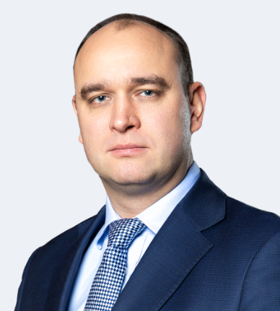
Дата и место рождения
5 мая 1985 года, г. Мытищи Московской области
Образование
В 2007 г. с отличием закончил Российскую экономическую академию им. Г. В. Плеханова по специальности «Менеджмент организации»

В 2005-2006 гг. работал фондовым аналитиком по нефти и газу инвестиционной компании Rye, Man & Gor Securities.
В 2006-2010 гг. — в Блоке Стратегия и развитие бизнеса ОАО «ТНК-ВР Менеджмент» занимал должности аналитика, менеджера по стратегическому планированию и анализу конкурентов, менеджера по слияниям и поглощениям.
В 2010-2011 гг. — начальник Управления аналитического обеспечения в сфере государственного регулирования Департамента по работе с органами государственной власти ПАО «Газпром нефть».
В 2011-2014 гг. — руководитель направления по стратегии и развитию бизнеса Энергетического центра Московской школы управления СКОЛКОВО.
В 2015-2017 гг. — директор по развитию бизнеса консалтинговой компании ООО «ВЫГОН Консалтинг».
В 2017 году назначен на должность директора Департамента переработки нефти и газа Министерства энергетики Российской Федерации.
В 2021 году назначен на должность директора Департамента нефтегазового комплекса Министерства энергетики Российской Федерации.
Семейное положение:
Женат, двое детей

Департамент развития газовой отрасли
Верхов Артем Александрович
директор Департамента
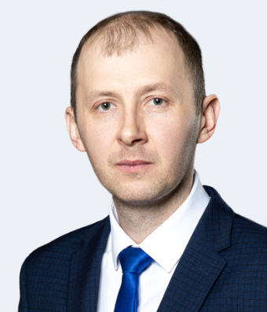
Дата и место рождения
3 августа 1986 года, город Джезказган Казахской ССР
Образование
В 2008 году окончил Российский государственный университет нефти и газа имени И.М. Губкина по специальности «разработка и эксплуатация нефтегазовых месторождений».
В 2013 году завершил обучение в Финансовом университете при Правительстве Российской Федерации по специальности «финансы и кредит».

В 2004 – 2007 годах работал геологом-координатором в «Варьеганнефть».
С 2007 по 2009 год — во Всероссийском нефтегазовом научно-исследовательском институте имени академика А. П. Крылова.
В Министерстве энергетики работает с 2009 года. С 2019 года занимал должность заместителя директора Департамента нефтегазового комплекса.
В апреле 2023 года был назначен директором Департамента развития газовой отрасли.

Департамент государственной энергетической политики
Фургальский Владимир Владимирович
директор Департамента
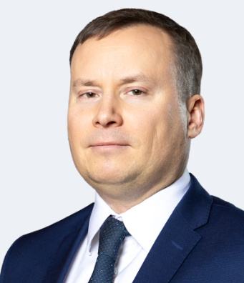
Дата и место рождения
8 марта 1977 года, г. Санкт-Петербурге
Образование
Санкт-Петербургский государственный университет экономики и финансов по специальности «Финансы и кредит»

С 2010 по 2014 гг. — Директор по корпоративному управлению, директор по корпоративному управлению и стратегический коммуникациям, заместитель Председателя Правления ПАО «ФСК ЕЭС».
В 2014-2015 гг. — Директор Департамента международного сотрудничества Министерства Российской Федерации по делам Северного Кавказа.
С 2015 по 2018 гг. — Главный советник, руководитель дирекции Экспертного Центра ТЭК ФГБУ «РЭА» Минэнерго России.
С августа 2018 года — Главный советник ПАО «Россети».
С ноября 2018 по 2020 гг. — Заместитель Генерального директора по корпоративному управлению ПАО «Россети».
В апреле 2020 года назначен директором Департамента корпоративной политики и имущественных отношений в отраслях ТЭК Министерства энергетики Российской Федерации.
В 2021 году назначен на должность директора Департамента сводной государственной политики и цифровой трансформации Министерства энергетики Российской Федерации.
Действительный государственный советник 3 класса.

Исламов Дмитрий Викторович
Cтатс-секретарь - заместитель Министра
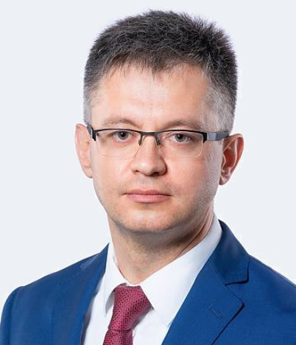
Дата и место рождения 5 декабря 1977 года, г. Кемерово
Образование 2000 год — Кузбасский государственный технический университет, специальность "Экономика и управление на предприятии машиностроения"
2000 год — Кузбасский государственный технический университет, Президентская программа подготовки управленческих кадров, "Менеджмент"
2003 год — аспирантура Института угля и углехимии СО РАН
2018 год — Федеральное государственное бюджетное образовательное учреждение высшего образования "Российская академия народного хозяйства и государственной службы при Президенте Российской Федерации", программа развития кадрового управленческого резерва, "Государственное и муниципальное управление"
Кандидат технических наук, доцент
Трудовая деятельность:
1999 г. - Экономист 1 категории на ОАО «Анжерский автосборочный завод», г. Анжеро-Судженск
1999-2003 гг. - Генеральный директор Консалтинговая компания «Криптос», г. Кемерово
2002-2006 гг. - Финансовый специалист, заместитель директора АНО "Международный центр исследованийугля и метана "Углеметан"
2003- 2025. - Старший преподаватель, доцент кафедры экономики и организации машиностроительной промышленности КузГТУ
2004-2006 гг. - Научный сотрудник Института угля и углехимии СО РАН г.Кемерово
2006-2007 гг. - Начальник управления программ и инвестиционной политики департамента экономического развития Администрации Кемеровской области
2007-2008 гг. - Заместитель начальника департамента экономического развития Администрации Кемеровской области
2008-2016 гг. - Заместитель Губернатора Кемеровской области по экономике и региональному развитию
2016-2021 гг. - Депутат Государственной Думы Федерального Собрания Российской Федерации седьмого созыва, заместитель председателя Комитета ГД ФС РФ по энергетике
2021 - 2023 - Депутат Государственной Думы Федерального Собрания Российской Федерации восьмого созыва, заместитель председателя Комитета ГД ФС РФ по энергетике
2023 - 2025 - Депутат Государственной Думы Федерального Собрания Российской Федерации восьмого созыва, первый заместитель председателя Комитета ГД ФС РФ по энергетике
Административный департамент
Арефьева Ирина Станиславовна
директор Департамента
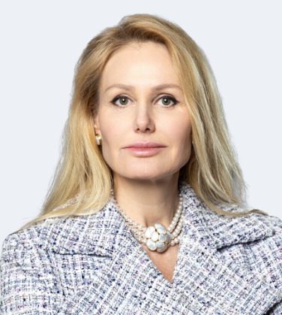
Дата и место рождения
4 октября 1975 года, г. Раменское
Образование
Московский пограничный институт ФСБ России по специальности «юриспруденция», квалификация «юрист»

В 2002 г. — окончила Московский пограничный институт ФСБ России по специальности «юриспруденция», неоднократно повышала квалификацию. В 1999-2009 гг. — работа на разных должностях государственной гражданской службы, начиная со специалиста 1 категории до заместителя начальника Правового управления ФСТ России, г. Москва. В 2009-2010 гг. — руководитель Управления ФАС России по Калининградской области, г. Калининград. В 2011-2015 гг. — заместитель председателя Региональной энергетической комиссии города Москвы, г. Москва.
В 2016-2019 гг. — работа на разных руководящих должностях в Комплексе городского хозяйства города Москвы.
В 2019-2022 г.г. — заместитель директора Департамента развития жилищно-коммунального хозяйства Министерства строительства и жилищно-коммунального хозяйства Российской Федерации, г. Москва.
В феврале 2022 года назначена директором Административного департамента Министерства энергетики Российской Федерации, г. Москва.
Действительный государственный советник Российской Федерации 3 класса.
Награждена Почетной грамотой Правительства Российской Федерации, медалью Минюста России «За усердие II степени», а также имеет иные ведомственные награды и поощрения.

Департамент экономической безопасности в ТЭК
Семейкин Антон Юрьевич
директор Департамента
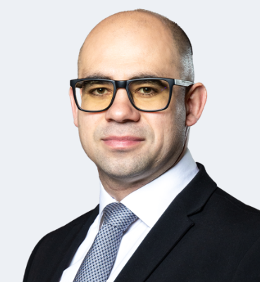
Дата и место рождения
26 сентября 1985 года, Белгородская область
Образование
Федеральное государственное казенное общеобразовательное учреждение «Московское суворовское военное училище Министерства обороны Российской Федерации»
Федеральное государственное автономное образовательное учреждение высшего образования «Белгородский государственный национальный исследовательский университет» по специальности «гражданское право»
Академия народного хозяйства при Правительстве Российской Федерации, Российская академия государственной службы при Президенте Российской Федерации по специальности «государственное управление и национальная безопасность» – второе высшее

В 2007-2009 старший следователь следственного отдела по г. Старый Оскол следственного управления Следственного комитета при прокуратуре Российской Федерации по Белгородской области.
В 2009 году работал специалистом-экспертом отдела правового обеспечения и экспертизы договоров Управления имущества и правового обеспечения Федерального дорожного агентства Министерства транспорта Российской Федерации.
С 2009 года работает в Министерстве энергетики Российской Федерации.
В 2012 году – начальник отдела судебно-претензионной работы Юридического департамента Минэнерго России.
В 2015 году – заместитель директора Юридического департамента Минэнерго России.
В марте 2019 года назначен исполняющим обязанности директора Департамента экономической безопасности в ТЭК.
В мае 2019 года назначен директором Департамента экономической безопасности в ТЭК.
Действительный государственный советник Российской Федерации 2 класса.
Награды: Имеет государственную награду медаль ордена «За заслуги перед Отечеством» II степени от 2017 г. и различные ведомственные награды Минэнерго России.
Женат, имеет двух дочерей.
Департамент угольной промышленности
Бобылев Петр Михайлович
директор Департамента

Дата и место рождения
21 июля 1980 года, в г. Южноуральск Челябинской области
Образование
С отличием окончил Теплоэнергетический факультет Уральского государственного технического университета — Уральского политехнического института (УГТУ-УПИ) по специальности «Тепловые электрические станции» и Инженерно-экономический факультет УГТУ-УПИ по специальности «Экономика и управление на предприятии»

2002 — 2008 гг. — прошел трудовой путь от машиниста-обходчика до заместителя начальника производственно-технического отдела Сургутской ГРЭС-2.
2008 — 2010 гг. — главный эксперт ЗАО «Комплексные энергетические системы»
2010 — 2020 гг. работал в Минэнерго России, в должности начальника отдела, заместителя директора Департамента оперативного контроля и управления в электроэнергетике, заместителя директора Департамента развития электроэнергетики.
В октябре 2020 года назначен на должность директора Департамента конкуренции, энергоэффективности и экологии Министерства экономического развития Российской Федерации.
В октябре 2021 года назначен на должность заместителя Министра энергетики Российской Федерации.
С апреля 2022 года возглавляет Департамент развития угольной промышленности Минэнерго России.
Семейное положение:
Женат, воспитывает троих детей
Награды:
Медаль ордена «За заслуги перед Отечеством» II степени, 2021 г.;
Почетное звание «Почетный энергетик», 2017 г.;
Благодарность Правительства Российской Федерации, 2015 г.

Юридический департамент
Макаров Кирилл Александрович
директор Департамента
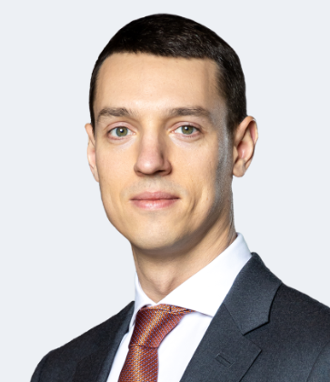
Дата и место рождения
12 января 1986 года, г. Нефтеюганск, Тюменская область
Образование
Московский государственный юридический университет имени О.Е. Кутафина (МГЮА) по специальности «юриспруденция»

В 2005-2006 помощник юрисконсульта ЗАО «Севергеология».
В 2006-2008 годах работал в правовом отделе Федерального агентства по энергетике (Росэнерго).
С 2008 года работает в Министерстве энергетики Российской Федерации.
В октябре 2018 года назначен директором Юридического департамента Министерства энергетики Российской Федерации.
Действительный государственный советник Российской Федерации 3 класса.
Награды:
Награжден различными ведомственными наградами, имеет Благодарность Правительства Российской Федерации.
С 2017 года включен в федеральный резерв управленческих кадров (высший уровень).

Грабчак Евгений Петрович
Заместитель Министра
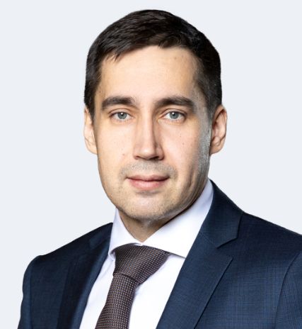
Дата и место рождения
18 июля 1981 года, г. Усть-Лабинск Краснодарского края
Образование
Московский физико-технический институт (государственный университет) по специальности «прикладные математика и физика»

В 2005-2009 гг. работал в инфраструктурных и консалтинговых компаниях, обеспечивающих деятельность предприятий топливно-энергетического комплекса.
В 2009-2010 гг. — ОАО «Межрегиональная распределительная сетевая компания Центра».
В 2010-2013 гг. — Государственная корпорация по строительству олимпийских объектов и развитию города Сочи как горноклиматического курорта.
С сентября 2013 г. — Министерство энергетики Российской Федерации.
Действительный государственный советник Российской Федерации 1 класса.
Награды
Орден Александра Невского
Орден Дружбы
Орден Почёта
Медаль ордена «За заслуги перед Отечеством» I степени
Почетные грамоты Президента и Правительства Российской Федерации
Награды иных ведомств и организаций.

Департамент оперативного управления в ТЭК
Медведева Елена Анатольевна
директор Департамента
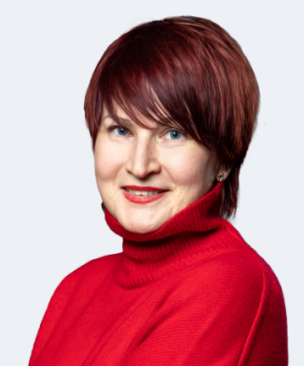
Дата и место рождения
1981 год, г. Невинномысск Ставропольского края
Образование
В 2002 году окончила Московский физико- технический институт по специальности «прикладные математика и физика»
В 2004 году — магистр прикладных математики и физики Московского физико- технического института

В период с 2005-2009 работала в российских ИТ-компаниях на руководящих должностях
С 2009 года начала работать главным специалистом в ОАО «Межрегиональная распределительная сетевая компания Центра».
С 2014 — руководитель аппарата, начальник управления — руководитель аппарата, Филиал ПАО «МРСК Центра» — «Орелэнерго».
В 2015 году занимала должность заместителя начальника службы ОАО «Мобильные газотурбинные электрические станции».
С 2016 по 2021 годы работала заместителем директора Департамента — начальником отдела Департамента оперативного управления в ТЭК.
С 10 марта 2021 года назначена директором Департамента оперативного управления в ТЭК Министерства энергетики Российской Федерации.
Награды:
Грамота Президиума Государственного Совета Республики Крым, 2019 г.;
Благодарность Президента РФ, 2019 г.; Благодарность Министра спорта Российской Федерации, 2019 г.; Почетная грамота Министерства энергетики Российской Федерации, 2018 г.

Департамент реализации специальных проектов
Павлов Вадим Алексеевич
директор Департамента
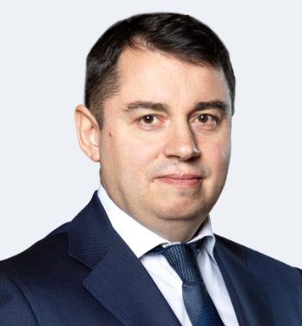
Дата и место рождения
5 декабря 1977 года, г. Калиновичи Гомельской обл. (Республика Беларусь)
Образование
Ростовский государственный экономический университет «РИНХ» по специальности «экономика природопользования», 1999 год

С 1999 по 2003 год замещал различные должности в Министерстве топлива, энергетики и природных ресурсов Ростовской области. С 2003 по 2005 год был начальником отдела энергетики Министерства промышленности, энергетики и природных ресурсов Ростовской области. В 2005-2010 годах работал в Региональной службе по тарифам Ростовской области.
С 2010 по 2017 год работал в компаниях «Донэнерго», «Корпорация развития Калужской области», «Холдинг МРСК», «ФСК ЕЭС», «МРСК Юга» и «МРСК Северо-Запада».
В 2017-2022 годах работал директором Департамента реализации региональных инвестиционных программ и координации социально-экономического развития регионов, а затем директором Департамента координации социально-экономического развития регионов в Минэкономразвития РФ.
В октябре 2022 года назначен директором Департамента реализации специальных проектов Министерства энергетики Российской Федерации.
Награды:
Почётная грамота Федеральной службы по тарифам, 2007 г.;
Благодарность Министра экономического развития РФ, 2019 г.
Семейное положение:
женат

Департамент финансовых и имущественных отношений
Фисенко Татьяна Владимировна
директор Департамента
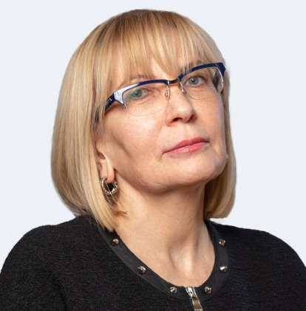
Дата и место рождения 12 августа 1961 года, г. Октябрьский с/сов. Гулистанского района Ташкентской области
Образование Крымский ордена Знак Почета сельскохозяйственный институт им. М.И. Калинина по специальности «экономика и организация сельского хозяйства»
ФГОУ ВПО "Российская академия государственной службы при Президенте РФ" по специальности «психология»
В 1983 г. окончила Крымский ордена Знак Почета сельскохозяйственный институт им. М.И. Калинина по специальности «экономика и организация сельского хозяйства» , в 2009 г. — ФГОУ ВПО «Российская академия государственной службы при Президенте РФ» по специальности «психология».
В 1978-1991 гг. работала в Нижнегорском районном производственном объединение по производственно-техническому обеспечению сельского хозяйства начиная в должности рабочая склада , экономист, старший экономист, главный экономист.
1991-1991 гг. — старший бухгалтер, Детский санаторий «Маяк» МО СССР.
1991-1992 гг. — экономист в КГРКБЦ «КРЫМАГРОКОСМОС.
1993-1994 гг. — главный бухгалтер, Акционерное общество «СТЕКЛО-ФОРУМ»
1994-1995 гг. — бухгалтер, заместитель главного бухгалтера, АКБ Евпаторийское отделение.
1995-2004 гг.- начальник отдела-главный бухгалтер, заместитель начальника управления- главный бухгалтер, начальник управления- главный бухгалтер , Комитет Российской Федерации по земельным ресурсам и землеустройству, г. Москва, Министерство РФ по земельной политике, строительству и жилищно-коммунальному хозяйству, г. Москва, Государственный комитет Российской Федерации по земельной политике, г. Москва, Федеральное агентство кадастра объектов недвижимости, г. Москва.
2004-2007 гг.- заместитель начальника управления, Федеральная служба по экологическому, технологическому и атомному надзору, г. Москва.
2007-2008 гг.- заместитель начальника управления, Государственная корпорация по атомной энергии «Росатом», г. Москва.
2008 г — по н.вр. — директор Департамента бюджетного планирования и учета, Министерство энергетики Российской Федерации, г. Москва.
Действительный государственный советник Российской Федерации 2 класса.
Награды:
Звание «Заслуженный экономист Российской Федерации» — 2010 г.
Благодарность Президента Российской Федерации — 2016 г.
Памятная медаль «XXII Олимпийские зимние игры и XI Паралимпийские зимние игры 2014 года в г. Сочи» — 2014 г.
Звание «Почетный работник топливно-энергетического комплекса» — 2012 г.
Награда иного ведомства.
Маршавин Роман Анатольевич
Заместитель Министра
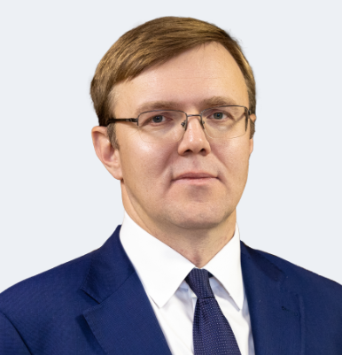
Дата и место рождения
16 сентября 1977 года, г. Москва.
Образование:
1994 – 1999 гг Российская экономическая академия им. Г.В. Плеханова (окончил с отличием)
Квалификация: экономист
Специальность: Мировая экономика
1999 – 2001 гг. Дипломатическая академия МИД России
Кандидат экономических наук
1999-2008 гг. Министерство иностранных дел Российской Федерации
(Департамент экономического сотрудничества, Посольство России в США)
2008–2010 гг. Центральный банк Российской Федерации
2010-2012 гг. Аппарат Правительства Российской Федерации
2012-2018 гг. Министерство энергетики Российской Федерации
2018-2024 гг. Группа Всемирного банка (ВБ)
С 1 ноября 2024 г Министерство энергетики Российской Федерации
С 1999 года работал на различных должностях в МИД России, Банке России, Минфине России и Минэнерго России, с 2018 года занимал должность исполнительного директора от Российской Федерации во Всемирном банке.
Действительный государственный советник Российской Федерации 2 класса

Департамент международного сотрудничества
Кирьяков Алексей Николаевич
директор Департамента

Дата и место рождения
6 ноября 1968 года, р.п. Новосергиевка Новосергиевского р-на Оренбургской обл.
Образование
Военный инженерно-космический Краснознаменный институт им. А.Ф. Можайского по специальности «Радиотехнические средства», 1992 год
Военно-дипломатическая академия по специальности «Военное и административное управление», 1998 год

Биография
С 1987 по 2010 г. проходил службу в ВС СССР и ВС РФ
2010-2011 занимал должность генерального директора ООО «Пробистик-СТС»
2011-2012 - Ректор АНО ДПО "Институт управления и безопасности"
С 2013 по 2016 занимал должность начальника отдела стран СНГ Департамента международного сотрудничества Минэнерго России
С 2016 по 2018 – начальник отдела, Министерство экономического развития Российской Федерации
С 2018 года замещал должность заместителя директора Департамента международного сотрудничества
В январе 2025 назначен директором Департамента международного сотрудничества.
Действительный государственный советник Российской Федерации 3 класса
Награды:
Имеет госудерственную награду Медаль ордена "За заслуги перед Отечеством" II степени от 2024 г., Благодарность Президента Российской Федерации от 2021 г. и различные ведомственные награды Минэнерго России и Минобороны России.

Женат, имеет двоих детей.

Шереметцев Эдуард Михайлович
Заместитель Министра
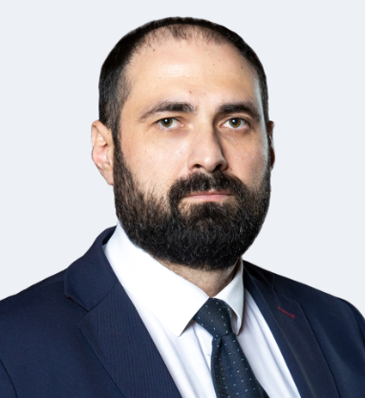
Дата и место рождения
8 февраля 1979 года, поселок Карла Либкнехта Курчатовского района Курской области
Образование
В 1999 году окончил Рыльский авиационный технический колледж по специальности «вычислительные машины, комплексы, системы и сети»
В 2006 году окончил Федеральное государственное бюджетное образовательное учреждение высшего образования «Белгородский государственный технологический университет им. В. Г. Шухова» по специальности «производство строительных изделий и конструкций»

С 1999 года работал менеджером в ООО «Инфотех» в Белгороде, затем директором ООО «Агротехкомплект».
С 2003 по 2007 гг. — директор ООО «БелНет».
В 2007 году занимал должность управляющего директора, ООО «Управляющая компания „Магистрали“», а 2008 году — исполняющий обязанности генерального директора ЗАО «Белгородские цифровые магистрали».
В 2009 году был назначен заместителем директора ОАО «Корпоративные сервисные системы».
С 2010 года по 2017 работал начальником отдела ОАО «Межрегиональная распределительная сетевая компания Центра».
В 2017 году — заместитель начальника управления, зам. директора департамента ПАО «Россети».
С 2019 года по 2021 год занимал должность заместителя директора департамента ПАО «РусГидро».
С 10 марта 2021 года назначен директором Департамента проектной деятельности и цифровых технологий Министерства энергетики Российской Федерации.
С 5 мая 2022 года назначен Заместителем Министра энергетики РФ.
Награды:
Почетная грамота Министерства энергетики Российской Федерации, 2020 г.;
Благодарность Министерства энергетики Российской Федерации, 2012 г.

Департамент цифровой трансформации
Мицкевич Феликс Владимирович
директор Департамента
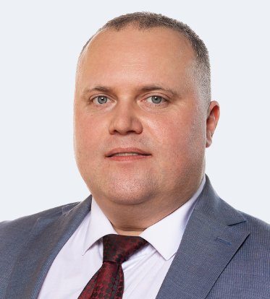
Дата и место рождения
12 февраля 1983 г., с. Корфовка Уссурийского р-на Приморского края
Образование
Российский государственный социальный университет, государственное и муниципальное управление, 2005 год
Белгородский государственный национальный исследовательский университет, юрист в государственном управлении и правоохранительной деятельности, 2024 год

2000 окончил школу с отличием
2002—2005 занимал различные должности в компьютерной лаборатории Российского государственного социального университета
2005—2012 прошел путь от администратора ИТ до заместителя директора — руководителя ресурсного центра Московской области в Учебном центре «Нахабино» при Правительстве Московской области
С 2012 по 2013 работал в Правительстве Московской области
2014—2015 советник в Управлении информационных технологий и связи ФАНО России
2015—2017 начальник Центра информационного обеспечения и связи Парка «Патриот»
В 2018 году назначен на должность заместителя директора Департамента информационных технологий Минобрнауки России
С сентября 2020 года работает Минэнерго России, 18 февраля 2025 года назначен директором Департамента цифровой трансформации
Действительный государственный советник 3 класса
Награды
Благодарность Президента Российской Федерации, медаль Минобороны России, иные ведомственные награды
Женат, имеет троих детей.

